Приложение № 3
Схема 11
Схема размещения мест (площадок) накопления ТКО
на территории МО Волосовское городское поселение
(юридических и физических лиц, индивидуальных предпринимателей)
г. Волосово, ул. Красных Командиров, д.7 магазин
Грищенко Николай Григорьевич
(59.45313, 29.49471)

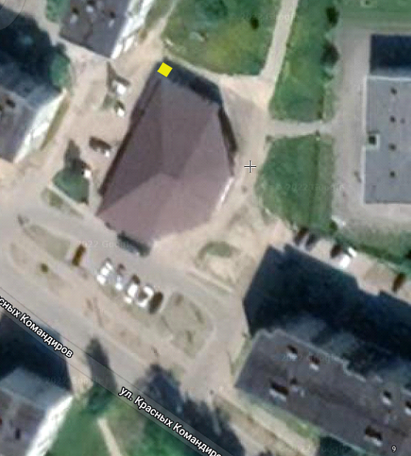

- испрашиваемый земельный участок

